PRACOVNÝ LIST č. 2
- Vymaľuj daný počet.

3

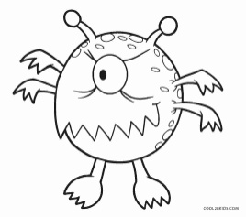
1

4

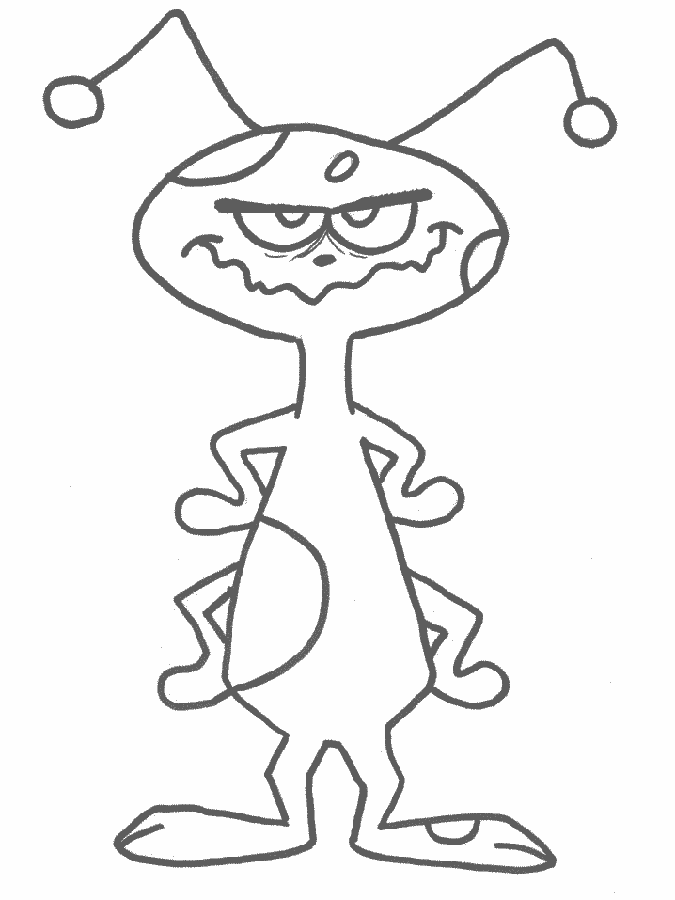

5

2

- Namaľuj daný počet . ( guľky )
2
.................................................................................................................................
4
.................................................................................................................................
5
................................................................................................................................
- Napíš dané čísla. ( napíš čísla pekne, tak ako sme sa to učili )
1
1
1
1
2
2
2
2
3
3
3
3
4
4
4
4
5
5
5
5
5

